Diseño pedagógico instruccional para carreras en línea. Uso de recursos didácticos en educación básica.
Instructional pedagogical design for online careers. Teaching resources uses in Basic Education.

Resumen
El diseño pedagógico instruccional para las carreras en línea de la Universidad Técnica de Manabí aplicado desde el año 2019, se estructura a partir del uso de la plataforma Moodle y consta de ocho (8) recursos básicos. La presente investigación que forma parte de un proyecto de investigación adscrito a la Facultad de Filosofía, Letras y Ciencias de la Educación, se desarrolló con el propósito de conocer el uso que hacen los estudiantes de los diferentes recursos que se ofrecen en las aulas de las asignaturas. Se hizo acopio y análisis de la información generada por la plataforma para los tres primeros niveles de la carrera de Educación Básica, durante el período académico comprendido entre mayo a septiembre del año 2020. Los resultados indican que los recursos más utilizados son las tareas, los test que se hacen al finalizar cada unidad y los compendios. En contraste, los recursos que tienen menos interacciones por parte de los estudiantes son los materiales complementarios, las presentaciones gráficas y los videos de las clases realizados por el autor y tutores de los cursos, para explicar los temas y actividades de cada unidad. El análisis de los resultados permite orientar de manera apropiada la preparación de estos recursos en procura de incrementar su uso, efectividad y la importancia que se le otorga por los estudiantes a los mismos.
Palabras Clave: Educación en línea, Diseños pedagógicos instruccionales, Recursos didácticos.
Abstract
The instructional pedagogical design for online careers of the Technical University of Manabí applied since 2019, is structured based on the use of the Moodle platform and consists of eight (8) basic resources. The present investigation, which is part of a research project attached to the Faculty of Philosophy, Letters, and Educational Sciences, was developed to know the use that students make of the different resources offered in the classrooms of the subjects. The information generated by the platform was collected and analyzed for the first three levels of the Basic Education career, during the academic period from May to September 2020. The results indicate that the most used resources are the tasks, the tests that are done at the end of each unit, and the compendia. In contrast, the resources that have less interaction on the part of the students are the complementary materials, the graphic presentations, and the videos of the classes made by the author and tutors of the courses, to explain the topics and activities of each unit. The analysis of the results allows to appropriately guide the preparation of these resources in an attempt to increase their use, effectiveness, and the importance that students give to them.
Keywords: Online education, Instructional pedagogical designs, Didactic resources.

Introducción
La formación a partir de la modalidad en línea se inició en la Universidad Técnica de Manabí a partir del año 2019, con ocho Carreras entre las que se incluyen áreas básicamente Humanísticas, Técnicas y de Educación.
Los fundamentos para la adopción de un Diseño Pedagógico Instruccional (DPI) para las mismas fueron el resultado de estudios de experiencias aplicadas en Universidades de varios países, incluyendo el nuestro, para lo cual se aplicó en su planeamiento un enfoque de sistemas soportado en el denominado modelo de Diseño Instruccional ADDIE (Branch, 2009).
En la fase de análisis, los diseños de carrera se centraron en mantener semejantes objetivos y contenidos de aprendizaje a los que se utilizan en la modalidad presencial; mientras que, al analizar el contexto de su implementación, se enfatizó las características de los estudiantes que se matriculan y especialmente las particularidades de una marcada brecha digital signada por dificultades de conexión estable y pocas competencias digitales.
Partiendo de estas premisas el diseño del Modelo Pedagógico para el Aprendizaje, se describe en la Figura 1, en la que se destacan sus principales características.
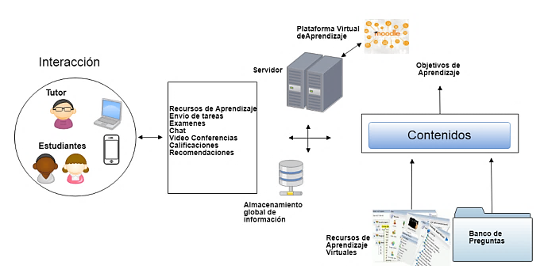
Fig. 1. Esquema de Modelo de Aprendizaje
Fuente: Modelo Pedagógico de Carreras Académicas En Línea. UTM. CETAC (2019)
En su desarrollo e implementación, con independencia de lo declarado en el esquema de la Figura 2; se destaca que cada curso contó para su diseño de un profesor autor, encargado de preparar todos los elementos y recursos para su ejecución. Por otra parte, con vistas a la atención a los estudiantes se creó una tutoría de seguimiento a nivel de carreras, encargada de monitorear la problemática individual de cada uno de los estudiantes y de ejercer la mediación entre los docentes autores y los estudiantes para asuntos de gestión de apertura de exámenes, test, tareas con la debida justificación y acogiéndose a la normativa establecida para tal fin. Así mismo para la implementación de todos los cursos, fueron desarrolladas sistemáticas ediciones de cursos de capacitación para autores y tutores de las diferentes carreras.
Para el desarrollo de las actividades, se creó el espacio virtual Online UTM, soportado en la plataforma Moodle. Cada materia se estructuró sobre la base de unidades de contenido (generalmente cuatro unidades por materia) y, a su vez, cada unidad está compuesta por varios temas que en la práctica constituyen el elemento básico de trabajo, cuyo desarrollo se planifica semanalmente a partir de un cronograma, en el que se asocian los diferentes recursos de aprendizaje y las correspondientes tareas evaluativas o e-actividades, formando parte de la evaluación en cada unidad al finalizar se aplicaba además un test evaluativo.
La evaluación de los aprendizajes tenía su base en los test de cada materia y las tareas asociadas a la evaluación, la cual se completa con un examen final. En el siguiente esquema se refleja la implementación del modelo.
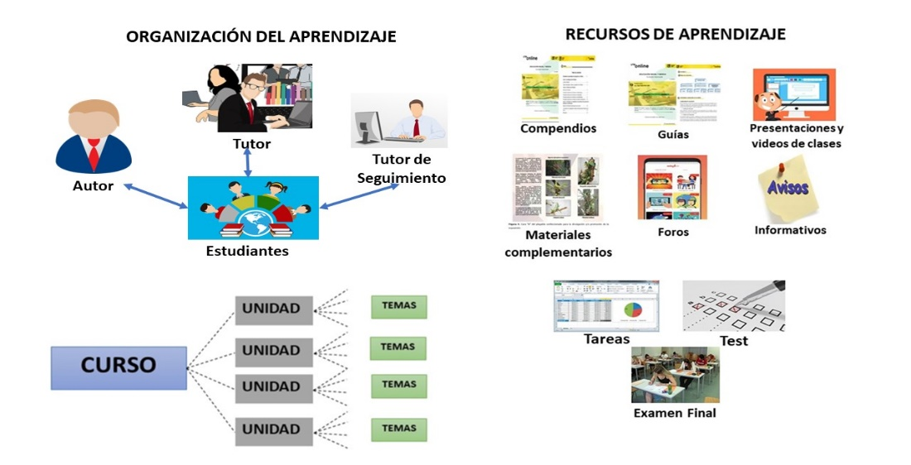
Fig. 2. Esquema de Implementación del Modelo de Aprendizaje
Como parte del trabajo de evaluación del modelo de aprendizaje de la UTM en la Facultad de Filosofía Letras y Ciencias de la Educación de la UTM, se creó un grupo de investigación para abordar el tema relacionado con la Implementación y Evaluación de las Carreras de Educación en línea de la Universidad Técnica de Manabí y del cual forman parte los autores de este trabajo.
En tal sentido numerosos autores abordan el tema de la Educación en línea destacando que la eficiencia que esta puede alcanzar no depende tan solo de la calidad y el dominio de los recursos tecnológicos que se utilicen, si no en buena medida dependerá del enfoque pedagógico aplicado y de la calidad de los recursos desde el punto de vista didáctico (Salinas, 2004; Cabero, 2007; García & Seoane, 2015; Ibáñez, et al., 2018)
Tomando en consideración tales visiones y partiendo de las múltiples experiencias acumuladas en el desarrollo de las carreras en línea en la UTM, surge como interrogante la cuestión del uso de los recursos de aprendizaje por parte de los estudiantes y su relación con los resultados de aprendizaje que se alcanzan, por lo que utilizando las potencialidades que ofrece la propia plataforma Moodle desde las opciones informativas que aporta, se decidió concretar un estudio de como utilizan los estudiantes dichos recursos y como se refleja el mismo en los resultados de aprendizaje que se alcanzan.
Materiales y Métodos
Se trata de una investigación con enfoque cuantitativo, de tipo descriptiva y exploratoria. A partir de la información contenida en el Espacio Virtual de Aprendizaje (EVA) soportada en la plataforma Moodle, se estudió el uso y aprovechamiento de los recursos de aprendizaje dispuestos para cada una de las asignaturas de la Carrera de Educación Básica durante el tercer período de su desarrollo, comprendido entre octubre del 2020 y marzo del 2021.
La composición de la muestra se muestra a continuación en la Tabla 1:
Tabla 1. Composición de la muestra en el estudio
Nivel de estudios | Cantidad de grupos | Matrícula
Primero | 9 | 2295
Segundo | 5 | 955
Tercero | 8 | 1184
Fuente: Elaboración propia
Descripción de las variables en estudio
Las variables sometidas al análisis fueron calculadas en todos los casos a partir de la información viable de los informes que brinda como opciones la propia plataforma Moodle y se referencian a continuación:
- Eficiencia: Relación entre matrícula inicial y aprobados en cada curso
- Dedicación: Tiempo utilizando la plataforma en minutos para cada curso por estudiante.
- Correlación Eficiencia-Dedicación: Eficiencia en cada curso – Dedicación promedio en minutos; utilizando el Índice de Correlación Lineal de Pearson.
Para cada uno de los cursos y los respectivos recursos de aprendizaje valorados, se recopilaron y calcularon los siguientes indicadores:
- Recursos: Informativos, Foros, Compendios, Guías, Materiales complementarios, Presentaciones y videos de clases, Tareas evaluativas, Test.
- Frecuencia de uso: Frecuencia de acceso / Cantidad de estudiantes.
- Uso: Estudiantes que acceden / Estudiantes matriculados.
Para el análisis de los resultados en las diferentes variables se utilizó el cálculo de estadígrafos descriptivos, así como comparaciones de medias utilizando Análisis de Varianza, aplicándose previamente en todos los casos pruebas de Normalidad (Kolmogórov-Smirnov) y Homocedasticidad (Levene) que justifican su validez y finalmente Pruebas de Tukey con un nivel de confianza del 95% (p< 0,05); a partir del software IBM SPSS STATISTICS 20.
Resultados y Discusión
En la Tabla 2, se presentan los resultados de la eficiencia alcanzada (aprobación) en los cursos, la dedicación de los estudiantes y las correlaciones que en cada uno de los niveles se expresa entre estos resultados y el uso de la plataforma Moodle.
En la tabla se aprecia como la eficiencia expresada la proporción de estudiantes que aprueban en los cursos mantiene una tendencia a incrementar a medida que avanzan hacia niveles más altos, aunque entre el primer y segundo curso no resulta significativa la diferencia; lo que podía estar asociado con el incremento de las habilidades en el manejo de los recursos y de apropiación de conocimientos a partir del modelo de aprendizaje aplicado.
De igual manera se observa que en cuanto a la dedicación en el uso de los recursos, aunque tiende a existir un decrecimiento desde los niveles inferiores no existen diferencias significativas en relación con esta variable entre los niveles de estudio.
Por otra parte, los valores que se obtienen en la correlación de los resultados docentes con los índices de dedicación en el uso de la plataforma se aprecian que decrecen a medida que los estudiantes van adquiriendo más habilidades para el uso y aprendizaje a partir de los recursos, de un nivel a otro.
Tabla No. 2. Eficiencia, dedicación y correlación entre estas variables
en el desarrollo de los cursos.
Nivel de Estudios | Eficiencia | Dedicación (minutos) | Correlación Pearson  Dedicación- Eficiencia
Primero | 0,763 ª | 860,7 | 0,522 **
Segundo | 0,830 ª | 724,2 | 0,460 **
Tercero | 0,982 ^{b} | 747,9 | 0,228 **
Error Estándar | ± 0,2462 | ± 31,22
Significación | ** | NS
^{a, b} Valores con diferentes superíndices difieren significativamente. Significación ** (p<0,01)
Los resultados que se alcanzan en este estudio coinciden con las apreciaciones de diferentes autores como Blanco, et al. (2011); Santomil, et al (2015); Bobadilla et al (2020); específicamente en lo relacionado con los indicadores de uso de los recursos del EVA y la eficiencia académica. Al respecto las apreciaciones de Montagud & Gandía (2014) acerca de que existen numerosos factores no considerados en la mayoría de los estudios que pudieran resultar mucho más determinantes en los resultados académicos que se obtienen al utilizar espacios virtuales, nos permiten aseverar, acorde con estos autores, que el uso de los espacios virtuales, no son concluyentes en cuanto a su relación con el rendimiento académico, sobre todo cuando el diseño de estos no promueve el uso de recursos tendientes a la activación del aprendizaje.
En relación con la utilización de los recursos de aprendizaje por parte de los estudiantes, en la Tabla 3, se aprecia que al valorar la frecuencia promedio por usuario, existen diferencias significativas muy marcadas entre estos.
Para su análisis se estructuran tres grupos básicos. El primero de ellos está conformado por recursos que refleja niveles relativamente bajos de reiteración en su uso por parte de los estudiantes, conformado por Presentaciones gráficas y videos de clases, Materiales complementarios, Guías docentes, Recursos Informativos y Compendios, los que como promedio son revisados por los estudiantes de 2 a 3 veces a lo largo del curso. Los indicadores estadísticos de dispersión en este grupo de recursos en relación con su utilización reflejan un nivel de variabilidad relativamente bajo, con excepción de los materiales complementarios, indicando que en ese caso la frecuencia de uso entre los estudiantes fue muy variable.
En este indicador se ubican en un segundo grupo a los Foros que tuvieron una frecuencia alta de uso como promedio (6-7 veces en el curso), aunque con un nivel de variabilidad relativamente alto.
Por su parte en un tercer grupo aparecen los dos recursos que se caracterizan por presentar un nivel sumamente alto en su frecuencia de uso (15-30 veces en el curso); nos referimos en este caso a los Test y Tareas evaluativas, con una relativamente baja variabilidad.
Este comportamiento resulta, sin dudas, uno de los más significativos con relación a las variables de uso de recursos evaluadas, resaltándose con ello el máximo interés prestado por los estudiantes de entre todos los recursos estudiados, lo que denota la importancia que los estudiantes le prestan en particular aquellas actividades relacionadas con su evaluación.
Tabla 3. Uso de recursos de aprendizaje (Frecuencia/usuario)
Recursos | N | Media | Desviación típica | Error típico | Coef. Variación (%)
Presentaciones y videos | 22 | 1,90 a | 0,843 | 0,175 | 9,2
Materiales complementarios | 22 | 1,96 a | 1,440 | 0,300 | 15,3
Guías | 22 | 2,11 a | 0,385 | 0,080 | 3,8
Informativos | 22 | 2,46 a | 0,692 | 0,144 | 5,8
Compendios | 22 | 3,30 a | 0,601 | 0,125 | 3,8
Foros | 22 | 6,81 b | 2,345 | 0,489 | 7,2
Test | 22 | 16,29 c | 3,993 | 0,832 | 5.1
Tareas | 22 | 28,69 d | 5,330 | 1,111 | 3,8
^{a, b, c, d} Medias con diferentes superíndices difieren significativamente (p<0,05)
Al analizar el uso de los diferentes recursos de aprendizaje en función de la cantidad de estudiantes que acceden a los mismos sobre el total de la matrícula de cada curso, tal y como se describe en la Tabla 4, se aprecia como nuevamente existe un grupo de recursos conformado por las presentaciones y videos de clases, los recursos informativos y materiales complementarios que se posicionan entre aquellos con menor uso (24 – 34 %).
Por otra parte, aparece en un nivel intermedio de utilización otro grupo de recursos conformado por los foros y guías de estudio cuyo porcentaje de utilización por los estudiantes se ubica entre un 40 -50% del total de la matrícula.
Finalmente, entre aquellos recursos que fueron utilizados por una mayor cantidad de estudiantes el grupo está conformado nuevamente por aquellos que se asocian con la evaluación sumativa de los cursos (Tareas y Test), en este grupo se destaca la inclusión de los compendios como parte de los recursos que se utilizan por una mayor parte de los estudiantes en cada curso, oscilando sin diferencias significativas entre los recursos de este grupo un nivel de uso que oscila entre el 85 - 95%.
Tabla 4. Uso de recursos de aprendizaje (Usuario/matrícula)
Recursos | N | Media | Desviación Típica | Error Típico | Coef. Variación %
Presentaciones y videos | 22 | 0,273 ª | 0,1350 | 0,0281 | 10,3
Informativos | 22 | 0,325 ^{a b} | 0,1511 | 0,0315 | 9,7
Materiales complementarios | 22 | 0,336 ^{a b} | 0,1704 | 0,0355 | 10,5
Foros | 22 | 0,402 ^{b c} | 0,1632 | 0,0340 | 8,5
Guías | 22 | 0,491 ^{c} | 0,1277 | 0,0266 | 5,4
Compendios | 22 | 0,855 ^{d} | 0,0817 | 0,0170 | 2,0
Test | 22 | 0,914 ^{d} | 0,0873 | 0,0182 | 1,9
Tareas | 22 | 0,958 ^{d} | 0,0378 | 0,0078 | 0,8
a, b, c, d Medias con diferentes superíndices difieren significativamente (p<0,05)
El análisis combinado de los resultados que se alcanzan con ambas variables aparece en la Figura 3. Tal y como puede apreciarse existen tres grupos básicos en los que pueden estructurarse los mismos: el de más alta usabilidad conformado por las Tareas Evaluativas, Test y Compendios; uno intermedio en el que se destacan las Guías y Foros, dejando en el de más baja utilización el conformado por los Materiales Complementarios, los Recursos Informativos y las Presentaciones y Videos de Clases.

Fig. 3. Agrupamiento combinado según el uso por parte de los estudiantes de los recursos estudiados

La alta frecuencia de uso de los componentes del primer grupo, indican una prioridad de uso en relación con los recursos relacionados directamente con la evaluación académica, incluidos los Compendios, fuente fundamental para la identificación y aprendizaje de los conocimientos y habilidades que se valoran en los diferentes recursos evaluativos.
Por otra parte, la baja frecuencia de uso de los recursos del último grupo refleja la necesidad de trabajar de manera sistemática en su preparación con el propósito de incrementar la utilidad de estos en función de alcanzar niveles más altos de aprendizaje.
Estos resultados coinciden con los reportados por Hassan, et al (2004); Leiva & Sepúlveda, (2012) y Gómez, et al (2015); así como con los referidos por García & Ruso (2018) y Mansilla, et al (2019), estos últimos recopilados a partir de las valoraciones hechas por los docentes quienes los aplican, quienes insisten en resaltar el uso preferencial de los recursos relacionados con las actividades evaluativas y los materiales de contenidos dispuestos por los docentes en sus aulas virtuales.
Finalmente, como parte del análisis de los resultados en relación con el uso de los recursos de aprendizaje, se logró hacer un análisis combinado de estos a partir de las dos variables fundamentales estudiadas para los diferentes niveles de la carrera involucrados (I, II y III); los que se presentan de manera resumida en las Figuras 4 y 5 respectivamente.
De las mismas se puede inferir que no existieron diferencias apreciables en el uso de los recursos entre los diferentes niveles de estudio, manteniéndose como tendencia general el mismo comportamiento para las variables en estudio que el apreciado en las valoraciones generales.
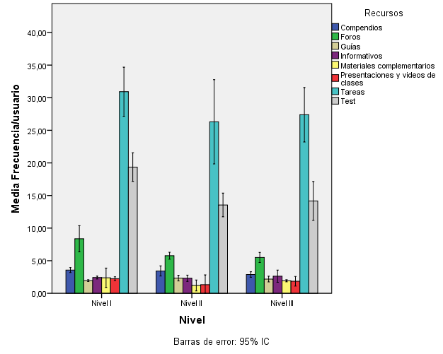
Fig. 4. Uso de recursos de aprendizaje (frecuencia/usuario) en los diferentes niveles de la Carrera

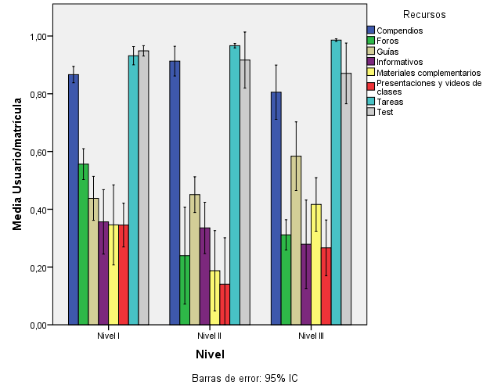
Fig. 5. Uso de recursos de aprendizaje (usuario/matrícula) en los diferentes niveles de la Carrera
En cuanto a las preferencias en el uso de los diferentes recursos en relación con el nivel de estudios que cursan los estudiantes, aunque era de esperar que con la experiencia acumulada se pudieran apreciar algunas diferencias, los resultados que se obtienen no muestran ningún tipo de tendencia al respecto, lo que se pudiera homologar con los obtenidos por Ubillos (2021) quien encontró que el nivel de uso de Recursos Tecnológicos TIC por semestre tiene un comportamiento variado, con respecto al total de investigados en cada nivel y su participación en tres semestres diferentes.
Los resultados de esta manera esbozados posibilitan un acercamiento a una valoración objetiva basada en las evidencias que permite describir el modelo pedagógico instruccional partiendo de los modelos clásicos descritos por Roberts, et al (2000) citado por Salinas (2004), quienes proponen cuatro modelos, en función de la evolución del sistema, a saber:
- Modelo de iniciación. Se caracteriza por ofrecer apuntes y algún otro material en formato web.
- Modelo estándar. Trata de utilizar las ventajas proporcionadas por la tecnología para permitir un cierto grado de comunicación e interacción entre estudiantes y profesores, además de proporcionar otro tipo de recursos.
- Modelo evolucionado. Se introducen otros elementos complementarios relacionados con el seguimiento de los estudiantes, gestión electrónica, etc., y en particular para el aprendizaje tales como distribución de materiales, clases pregrabadas en audio, animaciones, clases en «vivo» como respuesta a demandas específicas de estudiantes.
- Modelo radical. Mientras que los anteriores tratan, en distinta medida de adaptar el patrón de enseñanza presencial a un formato web, el modelo radical ignora el concepto de clases. Los estudiantes son organizados en grupos y aprenden interactuando entre ellos y utilizando una vasta cantidad de recursos web existentes, y donde el profesor actúa como guía, asesor, facilitador, o cuando es requerido.
Con base en estas consideraciones, es evidente que el modelo pedagógico instruccional aplicado en las Carreras en línea en la Universidad Técnica de Manabí alcanza en la actualidad una estructura de Modelo evolucionado,
Conclusiones
Las evidencias derivadas del análisis de los resultados en esta investigación nos permiten concluir que la frecuencia y uso de los recursos de aprendizaje empleados en el modelo pedagógico instruccional de las Carreras en línea en la Universidad Técnica de Manabí muestra diferencias significativas entre ellos, al tiempo que se percibe una relación positiva entre la dicha frecuencia de uso y los resultados docentes que alcanzan los estudiantes.
Como resultado de los bajos niveles de uso en su aplicación, es indispensable trabajar en la mejora de algunos de los recursos y medios utilizados, con particular énfasis en las presentaciones y videos, materiales complementarios, foros y guías, con el propósito de continuar perfeccionando la labor formativa en las carreras en línea.
La mejora en las habilidades de los docentes para lograr presentaciones, videos y guías de sus clases que permitan una mayor interactividad con los estudiantes, una mejor selección de los materiales complementarios a utilizar unido a una mayor efectividad en la retroalimentación que se genera partir los foros, permitirá avanzar hacia modelos más integrales que promuevan una mayor calidad en la formación acorde con las necesidades actuales y futuras que paulatinamente van generando las exigencias de una sociedad basada en el conocimiento.

Referencias Bibliográficas

Blanco, J.M., Ibáñez, J. Y Sánchez, A. (2011): Uso de recursos online y rendimiento académico del alumnado. Revista de la Asociación de Técnicos de Informática, vol. 209, pp. 55-66. Disponible en: https://upcommons.upc.edu/handle/2099/11747
Bobadilla, P., Alcántara, I., Rosenstock, N., Borlido, C., Cabral, P., Huertas, S., & Passarini, J. (2020). El índice de actividad individual de los estudiantes en EVA y sus rendimientos académicos: el caso de Bioestadística Veterinaria. InterCambios. Dilemas y transiciones de la Educación Superior, 7(2). Disponible en: https://ojs.intercambios.cse.udelar.edu.uy/index.php/ic/article/view/259
Branch, RM (2009). Diseño instruccional: El enfoque ADDIE (Vol. 722). Springer Science & Business Media.
Cabero, J. (2007). “Las necesidades de las TIC en el ámbito educativo: oportunidades, riesgos y necesidades”. Tecnología y Comunicación Educativas, 45 (21), pp. 5-19. Disponible en: https://www.academia.edu/4025489/Las_necesidades_de_las_TIC_en_el_%C3%A1mbito_educativo_oportunidades_riesgos_y_necesidades?from=cover_page

García Calle, D. F., & Ruso León, J. A. (2018). Análisis de la utilización del entorno virtual de aprendizaje por parte de los docentes. INNOVA Research Journal. Vol. 3, No.4 pp. 1-14. Disponible en: URL: http://revistas.uide.edu.ec/index.php/innova/index

García Peñalvo, F. J., & Seoane Pardo, A. M. (2015). Una revisión actualizada del concepto de eLearning: décimo Aniversario= An updated review of the concept of eLearning: tenth anniversary. 119-144. Disponible en: https://www.torrossa.com/en/resources/an/3092440
Gómez-López, J. R., Reyes-Lizárraga, J. O., & Tirado-Osuna, I. (2015). Análisis de uso de la plataforma Moodle en estudiantes universitarios. Revista de Investigación en Tecnologías de la Información, 3(5), 24-28. Disponible en: https://www.riti.es/ojs2018/inicio/index.php/riti/article/viewFile/41/22
Hassan-Montero, Y., Martín-Fernández, F. J., Hassan-Montero, D., & Martín-Rodríguez, Ó. (2004). Arquitectura de la información en los entornos virtuales de aprendizaje. Aplicación de la técnica card sorting y análisis cuantitativo de los resultados. El profesional de la información, 13(2). Disponible en: http://eprints.rclis.org/11719/
Ibáñez, J. S., de Benito Crosetti, B., Garcías, A. P., & Cervera, M. G. (2018). Blended learning, más allá de la clase presencial. RIED. Revista Iberoamericana de Educación a Distancia, 21(1), 195-213. Disponible en: https://www.redalyc.org/articulo.oa?id=331455825011
Leiva, J., Valdés, P., & Sepúlveda, M. (2012). Comportamiento de los estudiantes en un entorno virtual (EVA) para la enseñanza de matemática universitaria. In Memoria del XVII Congreso Internacional de Informática Educativa, TISE (pp. 9-16).
Mansilla, C. M., Lesman, M. D. L. Á., Becchio, R. M., & Guzmán, S. (2019). Uso de Entornos Virtuales de Aprendizaje (EVA) basado en MOODLE en Ingeniería Agronómica. In XIV Congreso Nacional de Tecnoogía en Educación y Educación en Tecnología (TE&ET 2019). Universidad Nacional de San Luis, (1 y 2 de julio de 2019). Disponible en: http://sedici.unlp.edu.ar/handle/10915/90808
Montagud, D., & Gandía, J. L. (2014). Entorno virtual de aprendizaje y resultados académicos: evidencia empírica para la enseñanza de la Contabilidad de Gestión. Revista de Contabilidad-Spanish Accounting Review, 17(2). Disponible en: https://papers.ssrn.com/sol3/papers.cfm?abstract_id=2748511
Salinas, J. (2004). Innovación docente y uso de las TIC en la enseñanza universitaria. RUSC, Universities & Knowledge Society. Disponible en: https://www.raco.cat/index.php/RUSC/article/download/28810/28644
Santomil, P. D., Sanfiz, J. M. M., Pazos, D. R., & Agra, S. C. (2015). Rendimiento académico y utilización de entornos virtuales de aprendizaje por los alumnos de una asignatura de contabilidad. Educade: revista de educación en contabilidad, finanzas y administración de empresas, (6), 5-21. Disponible en: http://educade.es/docs/06/01_duran_et_al_(Educade_2015).pdf
Ubillus, F. (2021). Los recursos tecnológicos y el rendimiento académico de estudiantes de Administración Industrial en una institución superior tecnológica descentralizada. Disponible en: https://repositorio.upch.edu.pe/bitstream/handle/20.500.12866/9054/Recursos_UbillusIzquierdo_Francisco.pdf?sequence=1&isAllowed=y
UTM. CETAC. (2019). Modelo Pedagógico de Carreras Académicas en Línea. Documento de trabajo.

